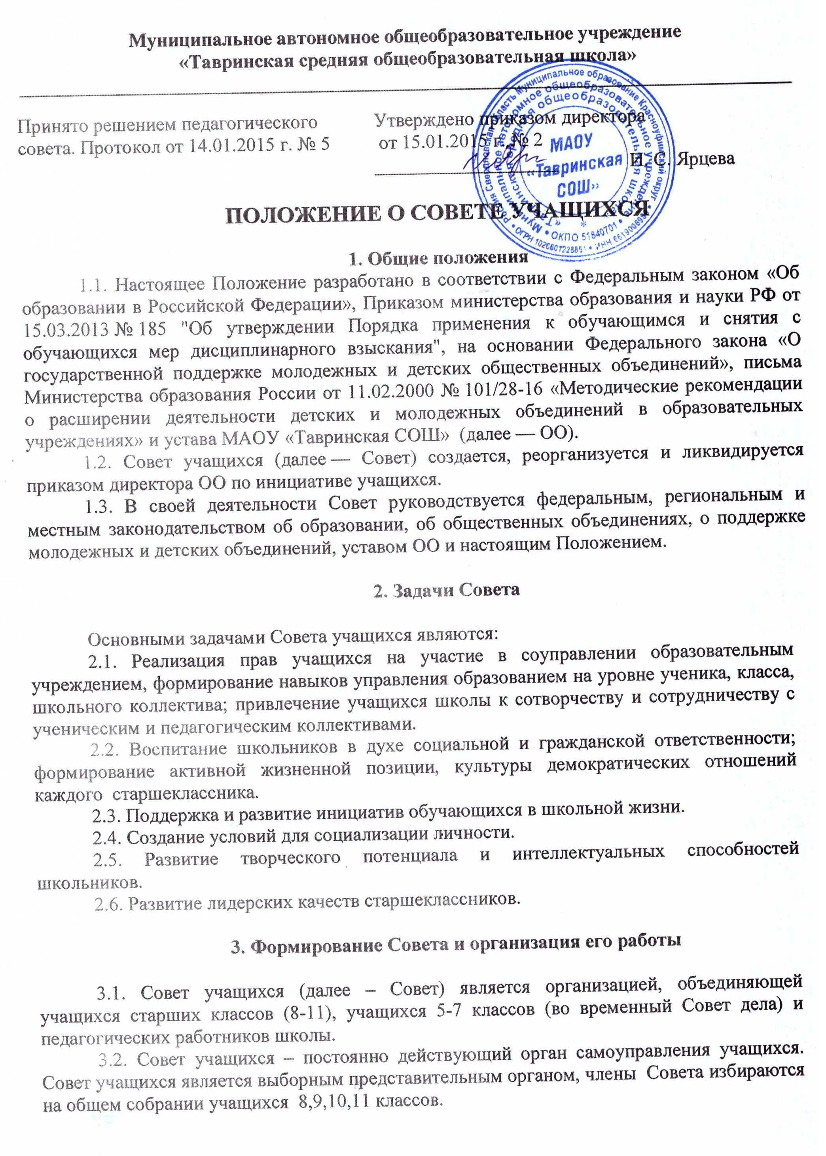3.3. Совет формируется на выборной основе сроком на один год.
3.4. В состав Совета учащихся входят учащиеся, желающие проявлять активность, инициативу, творчество в работе школьного самоуправления в течение всего года.
3.5. Совет учащихся выбирает основные направления своей работы, распределяет обязанности, организует работу школьного самоуправления.
3.6. Во главе Совета учащихся стоит председатель, избранный всеобщим собранием Совета. Председатель Совета учащихся работает в тесном контакте с администрацией школы.
3.7. Совет учащихся собирается 1 раз в месяц, допускаются чрезвычайные незапланированные собрания (не более 1 заседания в месяц).
3.8. Решения Совета учащихся принимаются путем открытого голосования большинством членов, присутствующих на заседании. Принятие решения оформляется протоколом и доводится до сведения педагогического коллектива школы, коллектива учащихся школы, родителей.
3.9. Совет самостоятельно определяет свою структуру и работает по своему плану. Структура принимается на заседании Совета. В Совет делегируется педагог (заместитель директора по воспитательной работе, педагогический работник, социальный педагог и др.) для оказания педагогической помощи в деятельности Совета.
3.10. Основные формы работы Совета учащихся: коллективные творческие дела (познавательные, экологические, трудовые, спортивные, художественные, досуговые); дискуссии, диспуты; конкурсы; деловые игры и другие.
3.11. Совет учащихся инициирует проведение общественных акций в соответствии со статусом общеобразовательной организации (проведение олимпиад, конкурсов, спортивных мероприятий, уроков здоровья и др.)

4. Порядок учета мнения Совета при принятии локальных нормативных актов ОО
4.1. Перед принятием локального нормативного акта, затрагивающего права и законные интересы учащихся, директор направляет проект акта и обоснование необходимости его принятия в Совет.
4.2. Не позднее пяти рабочих дней со дня получения Совет направляет директору мотивированное мнение по проекту в письменной форме.
4.3. Если мотивированное мнение Совета не содержит согласия с проектом локального нормативного акта или содержит предложения по его совершенствованию, директор может либо согласиться с ним, либо обязан в течение трех рабочих дней после получения мотивированного мнения провести дополнительные консультации с Советом с целью достижения взаимоприемлемого решения.
4.4. Если согласие не достигнуто, возникшие разногласия оформляются протоколом. После этого директор имеет право принять локальный нормативный акт, а Совет может его обжаловать в комиссии по урегулированию споров между участниками образовательных отношений. Совет также имеет право оспорить принятое решение в соответствии с действующим законодательством.

5. Делопроизводство Совета

5.1. Совет ведет протоколы своих заседаний в соответствии с инструкцией по делопроизводству, принятой в ОО.
5.2. Протоколы хранятся в составе отдельного дела в кабинете директора ОО.
5.3. Ответственность за делопроизводство возлагается на председателя Совета.

